Tarea de fin de semana 6to. grado
Fecha: 09 de octubre de 2026
Fecha de entrega: 13 de octubre de 2026
Nombre y Apellido:…………………………………………………
Notif.:……………………………………………………………………..
Ficha evaluativa del mes de octubre de 2026
Matemática
Fecha: 15/10/26
Criterios de evaluación
- Solución de operaciones de forma vertical, correcta.
- Reconocimiento de las propiedades de la multiplicación y la división.
- Reconocimiento de gráficos y estadísticas.
- Uso exclusivo de birome en respuestas y cálculos.
- Respuestas en cursiva.
- Descuento por error ortográfico 0,01 por omisión de letra, acentuación o signos de puntuación.

Temas a ser evaluados
- Gráficos y estadísticas.
- Propiedades de la multiplicación.

Actividades
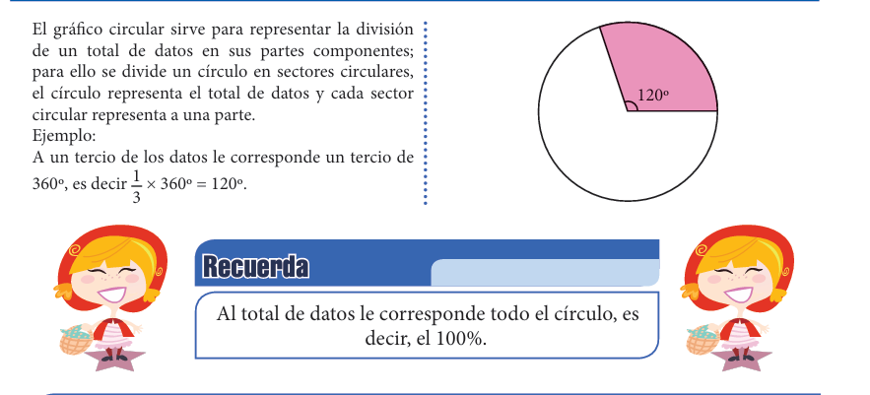
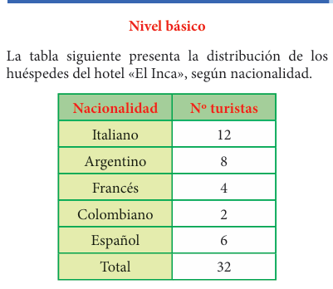
- Realiza un grafico de barra o circular para interpretar la información.

2. Une con flechas.
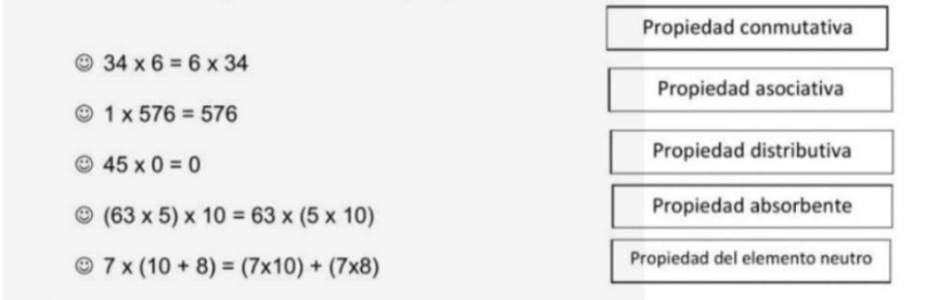
3. Aplica la propiedad asociativa
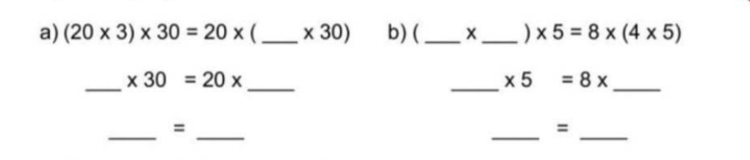
4. Resuelve según la propiedad distributiva. 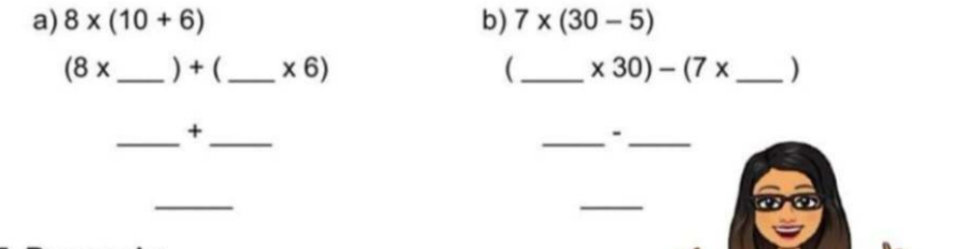

5. Resuelve. 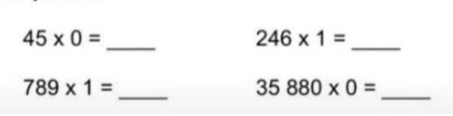
Feliz fin de semana!!!

